**ACTA**

**Reunión VIRTUAL**

**FECHA: LUNES 11 DE ABRIL DE 2022**

**PARTICIPANTES DE LA REUNIÓN:** Docentes del CER la Serpentina, Director y Fabio José Buitrago capacitador PTA.

**LINK:** [**https://meet.google.com/jyy-zvxp-zfn**](https://meet.google.com/jyy-zvxp-zfn)

**AGENDA: (Memorando 002)**

La agenda da inicio luego de haber sido enviada previamente por correo electrónico. Igualmente se basa en la Circular 052 de la secretaria de educación del departamento Norte de Santander.

1. Saludo de Bienvenida.

2. Oración.

3. Inducción Semana Institucional.

4. Circular 047 14/03/2022 de SE. Norte de Santander: Implementación de la Política Pública Evaluar para Avanzar grados 3° a 11° para la vigencia 2022.

5. Circular 052 18/03/2022 de SE. Norte de Santander: Orientaciones y lineamientos para el POA correspondiente a la Cuarta- Semana de Desarrollo Institucional, comprendida entre el 11 al 17 de abril de 2022.

6. Ruta de Acompañamiento Evaluar para Avanzar de 3° a 11°.

7. Cronograma Evaluar para Avanzar de 3° a 11° de 2022.

8. Promoción de videos de presentación Evaluar para Avanzar de 3° a 11° de 2021.

9. Desarrollo de la matriz DOFA con la que se hace una identificación precisa de las debilidades que posee la organización, las oportunidades que tiene, las fortalezas que puede aprovechar y las amenazas a las que se enfrentará. Y determinar ¿Cuál es el estado de los aprendizajes y desarrollos? ¿Para qué enseñar?, es decir, es necesario identificar brechas y desarrollos en las competencias y habilidades de tus estudiantes y definir las metas de aprendizaje e intencionalidades pedagógicas. ¿A dónde queremos llegar? y ¿Qué enseñar? ¿Qué desarrollos, competencias y habilidades socioemocionales se van a favorecer, según el grado. Edad, contexto y ritmos de aprendizaje?; en este proceso se debe realizar una priorización de acuerdo con los referentes pedagógicos y curriculares de la educación inicial, básica, media y secundaria.

10. Proposiciones y varios.

11. Marcha final.

**8:00 AM** Saludo, oración por parte del Director y explicación de lo que implica la circular de la secretaria de educación, que es evaluar y otros conceptos.

**8:15 AM** El docente capacitador PTA Fabio Buitrago explica la inscripción de docentes y estudiantes para la aplicación del programa evaluar para avanzar la cual debe aplicarse a todos los estudiantes del CER la Serpentina.

Se promueven los planes de fortalecimiento para que acompañen a los estudiantes que tienen problemas de aprendizaje. Se recomienda igualmente el trabajo con los libros entretextos que está compartidos con todos por un DRIVE.

Se explica el proceso en plataforma para registrar a los estudiantes en la prueba avanzar. A partir del 19 de abril los docentes pueden ingresar a los estudiantes en las pruebas avanzar.

Las pruebas que se realizarán son: Grados tercero y cuarto, pruebas de lenguaje y matemáticas. Grados quinto a noveno, pruebas matemáticas, lenguaje, ciencias naturales y sociales.

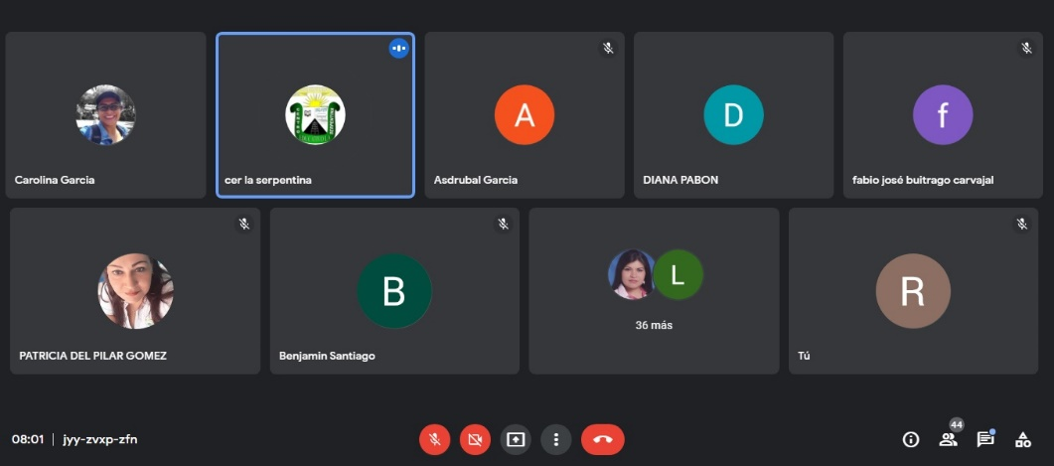

**(Docentes reunidos de manera virtual)**

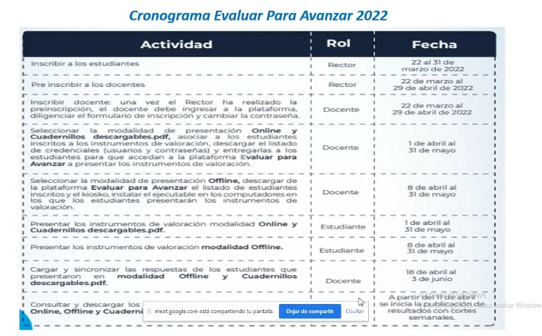

**(Cronograma de implementación del programa Evaluar para Avanzar)**

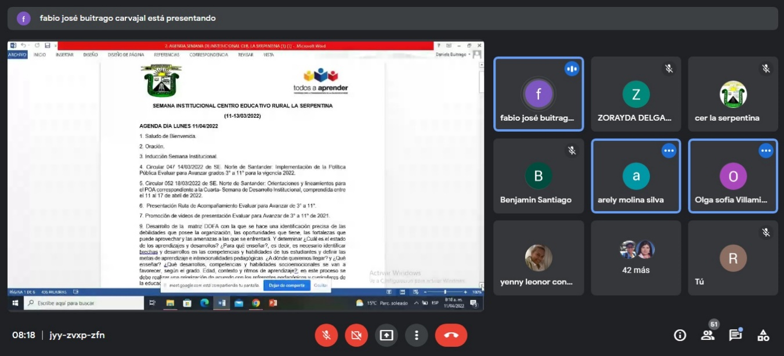

**(Docentes en reunión virtual con capacitador PTA)**

Seguidamente, y como parte de la agenda se empieza a desarrollar la DOFA, la cual es una estrategia que permite analizar y evaluar el sistema de evaluación que tiene el CER y que a su vez se relaciona con la política Evaluar para avanzar.

Los resultados de la DOFA fueron creados en comunidad con los docentes, el director y el capacitador.

|  |  |
| --- | --- |
| **Debilidades**   * Falta de compromiso de docentes para subir indicadores en plataforma webcolegios. * El siee no es integral con todas las sedes del CER. * Faltan docentes * Falta material pedagógico y operativo * Insuficiente infraestructura en todas las sedes. | **Oportunidades**   * Flexibilidad del modelo desde la evaluación, estrategias de evaluación a partir del contexto * Oportunidad de aplicar y analizar las pruebas avanzar. * Padres de familia y estudiantes son más receptivos para trabajar en conjunto con la escuela. |
| **Fortalezas**   * Los padres de familia se involucran más con los procesos educativos. * Equipo docente idóneo comprometido con el cambio. * Proyectos educativos completos como planes de área. * Institución con número estable y creciente de estudiantes. * Acompañamiento de docentes en el programa todos a aprender. * Dotación mas constante. * Contexto natural y diverso (rural). | **Amenazas**   * Docentes con contratos que no dan garantías de ascenso o estabilidad. * Población flotante * Movilidad difícil y el transporte escolar no abarca a todos los estudiantes. * Conflictos internos de grupos insurgentes. * No hay conectividad de internet * Terrenos donde se ubican las sedes no están registrados legalmente. * Presencia de cultivos ilícitos en la región. * En diferentes sedes no hay luz o agua. |

**COMPROMISOS Y VARIOS**

El director toma asistencia a cada docente y les pregunta por su participación en gestiones y áreas.

Se continúa con la DOFA el día martes 12 de abril de 2022.